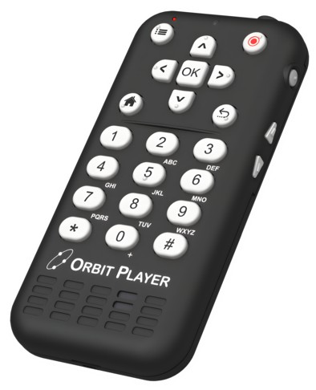
ORBIT Player

Obrit Player är en liten bärbar Daisyspelare med massor av bra funktioner.

- Användarvänlig design med fysiska knappar och taktila markeringar för intuitiv navigering.
- Njut av all din musik, digitala böcker och dokument på en enda handhållen enhet.
- Spela alla populära bokformat: DAISY, epub, docx, pdf, brf, brl, txt med flera.
- Spela alla populära ljudformat: MP3, WAV, WMA, M4A, FLAC.
- Njut av strömmande innehåll online, webbradio och podcasts.
- Voice Recorder-app för att göra anteckningar och spela in föreläsningar.
- Inbyggda appar: Klocka, Larm, Kalender, Adressbok, Kalkylator.
- Inbyggd högtalare och mikrofon av hög kvalitet.
- Över 16 GB intern lagring och fullstor SD-kortplats för obegränsad kapacitet.
- Kraftfull åttakärnig Android-mobilplattform gör det möjligt att installera fler appar.
- Enkel navigering med funktioner som sidhopp, kapitelnavigering och menings- och ordhopp.
- Variabla uppspelningshastigheter för en anpassningsbar lyssningsupplevelse.
- Bokmärkesfunktion för att spara och återuppta från specifika läsplatser.
- Röstvägledning för att hjälpa till med menynavigering och inställningar.
- Inbyggd dual-band Wi-Fi och Bluetooth för internetåtkomst och anslutning till kringutrustning som högtalare, headset och tangentbord.
- Inbyggd FM-radio.
- Flerspråkigt TTS-stöd.
- 3,5 mm uttag för stereoheadset för lyssning och inspelning med hörlur/mik.
- Snabbladdande batteri med lång livslängd för långvarig användning.
- Ultrakompakt, lätt design som enkelt får plats i fickan eller handväskan.
- Vikt 130g.
- Mått 120 x 60 x15 mm.

Artnr | Benämning | Pris:
1-5200 | ORBIT Player | 5 032:-

